﻿Вопросы:
- Синтаксис подпрограммы на языке PL/pgSQL.
=> CREATE FUNCTION sqr_in(IN a numeric) RETURNS numeric
AS $$
BEGIN
RETURN a * a;
END $$ LANGUAGE plpgsql IMMUTABLE;
CREATE FUNCTION
Та же функция, но с OUT-параметром. Возвращаемое значение присваивается параметру:
=> CREATE FUNCTION sqr_out(IN a numeric, OUT retval numeric)
AS $$
BEGIN
retval := a * a;
END
$$ LANGUAGE plpgsql IMMUTABLE;
- Анонимные блоки кода на языке PL/pgSQL.
Для использования PL/pgSQL не обязательно создавать
подпрограммы. Код на PL/pgSQL можно оформить и выполнить как
анонимный блок, при помощи SQL-команды DO.
Эту команду можно использовать с разными серверными языками,
но если язык не указать явно, то будет использоваться PL/pgSQL.
Код анонимного блока не сохраняется на сервере. Также нет
возможности передать в анонимный блок параметры или вернуть
из него значение. Хотя косвенно это можно сделать, например, через
таблицы.
- Конструкция INTO STRICT, переменные ROW_COUNT и FOUND.
Используются для проверки результатов
INTO STRICT
Гарантия получения ровно одной строки — ни больше, ни меньше Диагностика ROW_COUNT
число строк, возвращенных (обработанных) последней командой SQL
Переменная FOUND
после команды SQL: истина, если команда вернула (обработала) строку после цикла: признак того, что выполнилась хотя бы одна итерация

Добавив к предложению INTO ключевое слово STRICT, мы получим гарантию того, что команда вернула или обработала ровно одну строку — иначе будет зафиксирована ошибка. Кроме того, можно узнать статус только что выполненной команды SQL (если она не завершилась ошибкой). Для этого есть два способа. Во-первых, можно получить число строк, затронутых командой, с помощью конструкции GET DIAGNOSTICS. Во-вторых, специальная логическая переменная FOUND показывает, были ли обработаны командой хотя бы какие-то данные. Переменную FOUND можно использовать и как индикатор того, что тело цикла выполнилось минимум один раз.
- Табличные функции в PL/pgSQL.
Строки запроса
RETURN QUERY запрос;
Одна строка
RETURN NEXT выражение; если нет выходных параметров
RETURN NEXT; если есть выходные параметры
Особенности
Строки добавляются к результату, но выполнение функции не прекращается команды можно выполнять несколько раз результат не возвращается, пока функция не завершится

+ открыто на вкладке

1.1
CREATE OR REPLACE FUNCTION bookstore.truncate_with_ellipsis(
input_text TEXT,
max_length INTEGER DEFAULT 45
)
RETURNS TEXT
LANGUAGE plpgsql
IMMUTABLE
AS $$
BEGIN
IF length(input_text) <= max_length THEN
RETURN input_text;
END IF;

RETURN left(input_text, max_length - 3) || '...';
END;
$$;

1.2
CREATE OR REPLACE FUNCTION bookstore.truncate_by_words(
input_text TEXT,
max_length INTEGER DEFAULT 45
)
RETURNS TEXT
LANGUAGE plpgsql
IMMUTABLE
AS $$
DECLARE
truncated_text TEXT;
last_space_position INTEGER;
BEGIN
IF length(input_text) <= max_length THEN
RETURN input_text;
END IF;

truncated_text := left(input_text, max_length - 3);
last_space_position := position(' ' in reverse(truncated_text));

IF last_space_position > 0 THEN
truncated_text := left(truncated_text, length(truncated_text) - last_space_position);
END IF;

IF length(truncated_text) < (max_length - 10) THEN
truncated_text := left(input_text, max_length - 3);
END IF;

RETURN rtrim(truncated_text) || '...';
END;
$$;

CREATE OR REPLACE FUNCTION bookstore.book_name(
book_id INTEGER,
title TEXT
)
RETURNS TEXT
LANGUAGE plpgsql
STABLE
AS $$
DECLARE
author_list TEXT;
full_title TEXT;
BEGIN
SELECT STRING_AGG(
bookstore.author_name(a.last_name, a.first_name, a.middle_name),
', ' ORDER BY ah.seq_num
)
INTO author_list
FROM bookstore.authorship ah
JOIN bookstore.authors a ON ah.author_id = a.author_id
WHERE ah.book_id = book_name.book_id;

IF author_list IS NOT NULL AND author_list != '' THEN
full_title := title || ' (' || author_list || ')';
ELSE
full_title := title;
END IF;

RETURN bookstore.truncate_by_words(full_title, 45);
END;
$$;

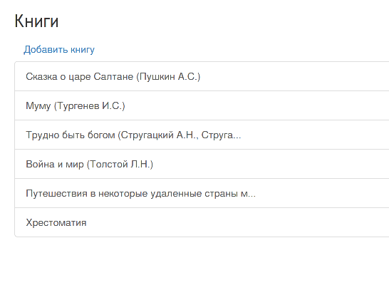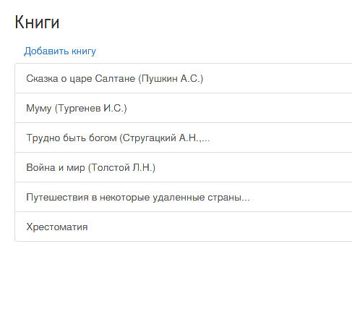

2.1
﻿CREATE OR REPLACE FUNCTION bookstore.add_author(
p_last_name text,
p_first_name text,
p_middle_name text DEFAULT NULL
) RETURNS integer
LANGUAGE plpgsql
AS $$
DECLARE
v_id integer;
v_last text := trim(coalesce(p_last_name, ''));
v_first text := trim(coalesce(p_first_name, ''));
v_middle text := trim(coalesce(p_middle_name, ''));
BEGIN
INSERT INTO bookstore.authors (last_name, first_name, middle_name)
VALUES (v_last, v_first, NULLIF(v_middle, ''))
RETURNING author_id INTO v_id;

RETURN v_id;

EXCEPTION WHEN unique_violation THEN
-- Если автор уже существует, возвращаем его ID
SELECT author_id INTO v_id
FROM bookstore.authors
WHERE last_name = v_last
AND first_name = v_first
AND COALESCE(middle_name, '') = COALESCE(NULLIF(v_middle, ''), '');

RETURN v_id;
END;
$$;

2.2
﻿CREATE OR REPLACE FUNCTION bookstore.buy_book(book_id integer)
RETURNS void
LANGUAGE plpgsql
AS $$
BEGIN
INSERT INTO bookstore.operations (book_id, qty_change)
VALUES (book_id, -1);
END;
$$;

Лаб 12

- Способы задания курсора. Связанные и несвязанные с запросом курсорные переменные.
DECLARE
cur CURSOR FOR SELECT * FROM users WHERE active = true;
-- или
cur CURSOR (min_age integer) FOR
SELECT * FROM users WHERE age >= min_age;

DECLARE
cur REFCURSOR;
BEGIN
OPEN cur FOR SELECT * FROM users;
-- или динамически
OPEN cur FOR EXECUTE 'SELECT * FROM ' || table_name;

- Команды для работы со строками курсора.
DECLARE
cur CURSOR FOR SELECT * FROM users;
user_record users%ROWTYPE;
BEGIN
-- Открыть курсор
OPEN cur;
-- Получить следующую строку
FETCH cur INTO user_record;
-- Пропустить строку
FETCH cur; -- без INTO
-- Переместить курсор
MOVE cur; -- на одну строку вперед
MOVE FORWARD 5 FROM cur; -- на 5 строк вперед
MOVE BACKWARD 3 FROM cur; -- на 3 строки назад
MOVE LAST FROM cur; -- на последнюю строку
MOVE ABSOLUTE 10 FROM cur; -- на строку 10
-- Закрыть курсор
CLOSE cur;
END;
- Циклы для работы с курсорами. Неявные курсоры.
Явный курсор в цикле FOR:
DECLARE
cur CURSOR FOR SELECT * FROM users;
rec RECORD;
BEGIN
OPEN cur;
LOOP
FETCH cur INTO rec;
EXIT WHEN NOT FOUND;
-- обработка rec
END LOOP;
CLOSE cur;
END;

Неявный курсор (автоматический):
DECLARE
rec RECORD;
BEGIN
-- Неявный курсор в цикле FOR
FOR rec IN SELECT * FROM users LOOP
RAISE NOTICE 'Пользователь: %', rec.name;
END LOOP;
-- Или с параметрами
FOR rec IN
SELECT * FROM users WHERE age > min_age
LOOP
-- обработка
END LOOP;
END;
Преимущества неявных курсоров:
- Автоматическое открытие/закрытие
- Более чистый код
- Автоматическое управление памятью

- Динамические команды. Преимущества и недостатки.
Синтаксис:
EXECUTE 'команда SQL' [USING параметры];
Пример:
EXECUTE 'SELECT * FROM ' || table_name || ' WHERE id = $1'
USING user_id;
Преимущества:
Гибкость: построение запросов во время выполнения
Оптимизация: можно создавать запросы только с нужными условиями
Адаптивность: работа с разными структурами таблиц

Недостатки:
SQL-инъекции: риск при неправильном использовании
Производительность: нет кэширования планов выполнения
Сложность отладки: сложнее находить ошибки
Безопасность: требуется тщательная проверка входных данных
- Функции для правильного экранирования в динамических командах.
format() - основная функция:
-- %I - идентификатор (экранирование кавычек)
-- %L - литерал (экранирование строк)
-- %s - как есть (без экранирования)

1. format('SELECT * FROM %I WHERE name = %L', 'users', 'O''Reilly');
-- Результат: SELECT * FROM "users" WHERE name = 'O''Reilly'
2. quote_ident() - экранирование идентификаторов:
quote_ident('My Table') -- "My Table"
3. quote_literal() - экранирование строк:
quote_literal('O''Reilly') -- 'O''Reilly'
4. quote_nullable() - экранирование с поддержкой NULL:
quote_nullable(NULL) -- NULL
quote_nullable('text') -- 'text'
Пример безопасного динамического SQL:
EXECUTE format(
'UPDATE %I SET %I = %L WHERE id = %s',
table_name, column_name, new_value, record_id
);
- Массивы как параметры подпрограммы.
DECLARE
arr integer[] := ARRAY[1, 2, 3];
len integer;
elem integer;
BEGIN
-- Длина массива
len := array_length(arr, 1);
-- Обращение по индексу
elem := arr[1]; -- первый элемент
-- Добавление элемента
arr := array_append(arr, 4);
-- Удаление элемента
arr := array_remove(arr, 2);
-- Проверка наличия элемента
IF 3 = ANY(arr) THEN
RAISE NOTICE '3 есть в массиве';
END IF;
-- Цикл по массиву
FOREACH elem IN ARRAY arr LOOP
RAISE NOTICE 'Элемент: %', elem;
END LOOP;
END;
- Полиморфные псевдотипы для массивов.
Полиморфные типы позволяют создавать функции, работающие с разными типами данных.
Основные полиморфные типы:
- anyelement - любой тип данных
- anyarray - массив любого типа
- anynonarray - любой не-массивный тип
- anyenum - любой тип перечисления
- anyrange - любой диапазонный тип
Ограничения:
- Все полиморфные параметры должны быть одного типа
- Функция должна определять тип по первому вызову
- Нельзя использовать в SQL функциях, только в PL/pgSQL

